第一組的好伙伴們 大家快樂地來植物園服勤!
植物園假日導覽九月份主題「色彩繽紛的蘭科植物」台灣蘭科植物多樣性

解說概況:
上午解說活動 志工老師18位, 遊客30位。
1.一早就開始下雨，大夥兒雖然各自忙著準備工作，但仍是擔心著是否會因下雨而影響解說活動。果然不出所料剛開始只有六位遊客參與開場，但是在南海老師的帶領下，又動又唱的絕無冷場。接著仍由雪花老師開場，她拿了幾張圖片和大家分享，有本土種的葦草蘭、像雜草的綬草和外表亮麗的外來種嘉德麗亞蘭，這些可都是蘭花哦！

2今天的帶隊老師是:文俊、南海、傅玲老師。文俊老師帶遊客在圓形花圃看葦草蘭
，他告訴遊客長得像蘆葦的葦草蘭開花時是很漂亮的。嘿嘿﹗園區路邊開了許多花叫蔥蘭（白花）和韭蘭（淡紫色花），別誤會了﹐它們可不是蘭花喔！

3.三個駐站﹕
第一站蘭花擁有千萬種風貌：由麗真、素芳駐站。麗真老師辣手摧花摘下一朵蝴蝶蘭介紹萼片與花瓣，讓遊客留下深刻印象。這時下起大雨大夥兒躲在帳棚下，素芳老師帶大家玩拼圖遊戲完成了才能過關喔﹗

第二站蘭花種子與花粉塊的觀察：丁老師、維英老師駐站。蘭花的種子是所有植物中體積最小的，蝴蝶蘭的花粉塊在顯微鏡下更是小巧可愛，小朋友說好像糖果哦！丁老師生動的解說：蜜蜂採花蜜時讓花粉塊搭上便車，而糊裡糊塗的成為紅娘的經過。維英老師則帶小朋友們玩蘭花與媒婆的遊戲，在遊戲中大朋友小朋友們體會到生物演化的奧秘，大家讚嘆蘭花與媒婆竟然能搭配到如此完美。

第三站近距離觀察蘭科植物並做簡單記錄：由金敏、永芳駐站。由永芳及金老師先教大家如何分辨蘭花的二大種類;單莖與複莖，先說明葉的質地和根的特徵後讓遊客進蘭房仔細觀察後作記錄。過去蘭房從未開放參觀過，因配合這個月的單元，大家才有機會一探祕境啊！

4.特別贈送﹕本周上午植物園中央溫室開放參觀！
中央溫室模擬熱帶雨林的環境種了些食蟲植物，有瓶子草、豬籠草、
小毛氈苔等等，也模擬沙漠環境種了空氣鳳梨樹上也掛了些松蘿，遊
客看了直呼過癮，捨不得離去。

5.低海拔野生蘭的家：最後的壓軸由文俊老師帶著遊客到蕨園探訪生長在地上或附
生在樹上的蘭科植物後，結束一上午的導覽解說服務。

下午解說活動(志工老師9位，遊客65位)
1.下午太陽公公露臉囉！遊客來了不少，只是志工老師們只剩9位，別擔心！兵來將擋，水來土掩。
2.首先由素華老師上場暖身，為了提振士氣，先來一段帶動唱-快樂歌，接著唱蘭 花草引出本月主題。最後由雪花老師開場。

3.下午分兩隊，由維英老師和素芳老師領軍，素華老師押隊。
4. 三個駐站：
第一站由麗真老師獨挑大樑。
第二站續由丁老師負責介紹。
第三站明娜老師駐站、淑麗老師協助。

5.下午維英老師與素芳老師兩位老師新手上路，台風穩健，表現得可圈可點，看來第一組又多了兩名「唱將」！

分享與感謝:。
- 今天的愛心午餐有:雪花老師的五香豆豉和小魚乾，丁老師的豆腐皮壽司、素華老師的筍乾滷肉和豆乾炒肉絲、金敏老師的涼拌梅渍小黃瓜和醃製鮮嫩薑、素芳老師的茶油麵線、和維英老師的綠花椰和火腿捲壽司、文俊老師帶來了榨菜拌木耳、淑麗老師的昆布和小卷乾、更有麗真的菠蘿蜜種子燉排骨湯。好吃又營養，謝謝伙伴們，也再次謝謝淑麗老師的辛苦調理。植物園有您們真好！

2.謝謝周團長，百忙之中抽空探望大家！

3.麗真老師左手上著石膏，仍賣力的駐站講解，麗真老師謝謝妳。

4.雖是最後一週的解說活動，責任心重的邱秀英老師仍到現場指導，謝謝您，邱老
師，植物園有您真捧！。

5.今天由張煥光老師，雪花老師做問卷調查，謝謝您！辛苦了！

ps.感謝素華撰寫精彩生動文章及金敏、麗真的潤筆。
感謝金敏、美香、素華、素芳、傅玲及旺旺提供提供寶貴相片。
感謝美香，過濾多張相片，為服勤工作日誌挑選最生動的畫面。
感謝每一位參與服勤的伙伴，植物園有您真好！
雪花、素華、富旺 敬上
98年台北植物園第一組部落格
http://tw.myblog.yahoo.com/alfa2009go

980927台灣蘭花多樣性解說精采活動花絮
http://photo.pchome.com.tw/fuwangwu/074/

- 開場
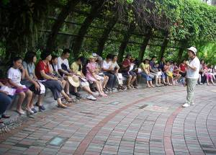 | 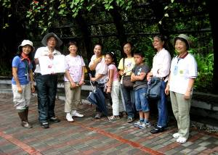
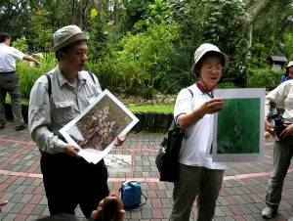 | 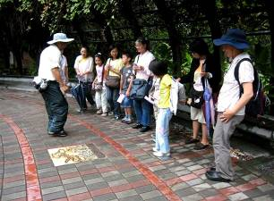
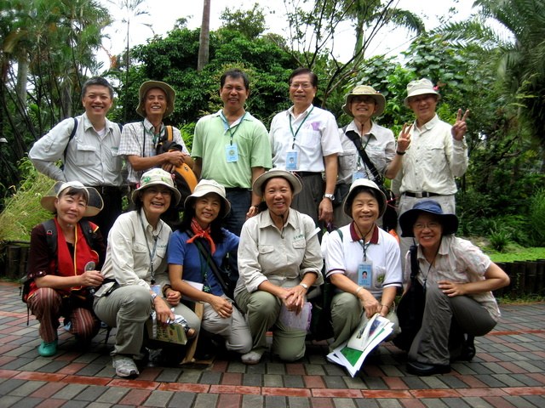
- 解說導覽活動
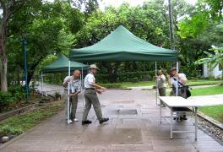 | 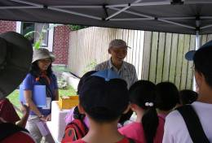
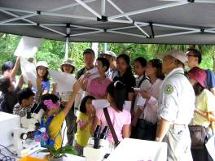 | 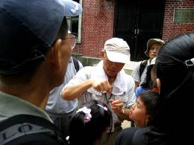
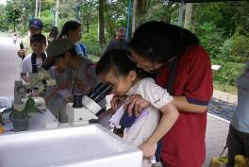 | 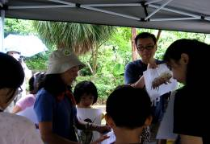
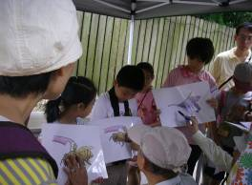 | 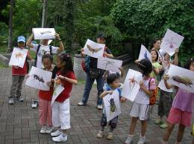
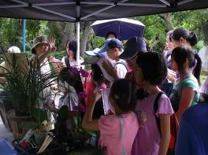 | 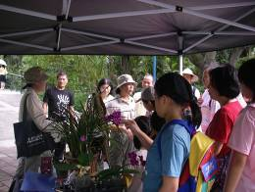
- 解說導覽活動
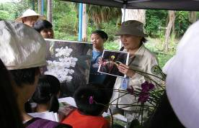 | 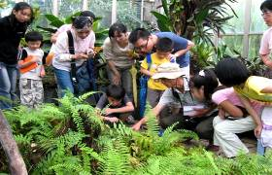
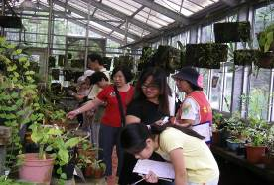 | 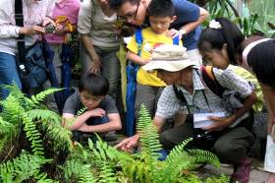
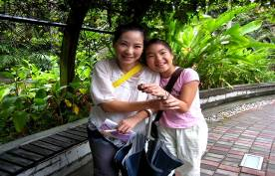 | 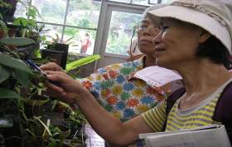
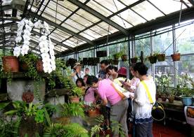 | 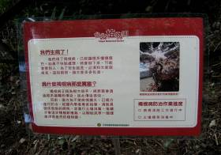
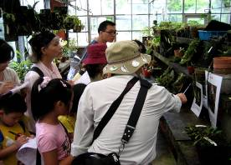 | 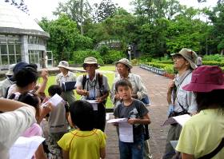
- 解說導覽活動
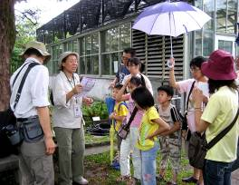 | 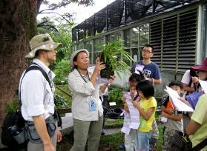
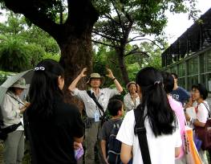 | 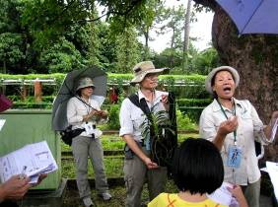
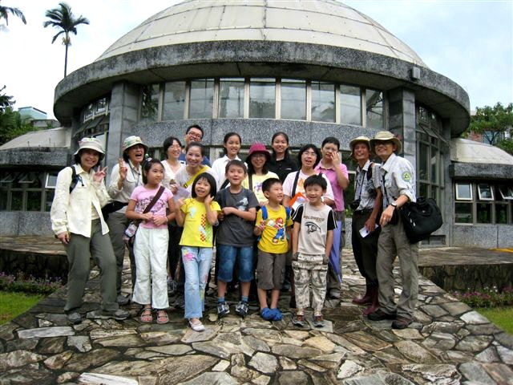
- 解說導覽活動
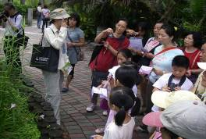 | 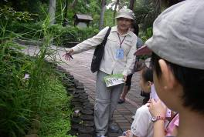
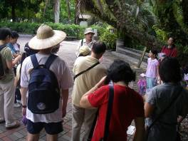 | 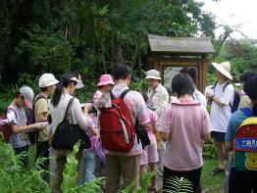
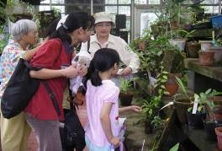 | 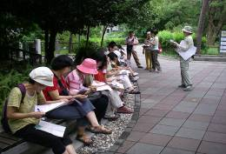
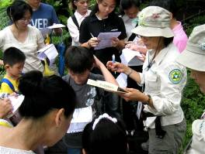 | 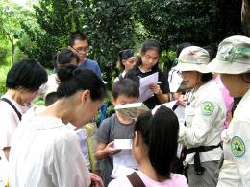
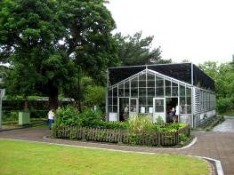 | 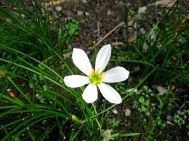
- 志工風情
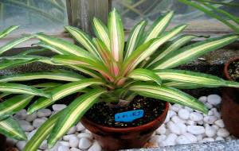 | 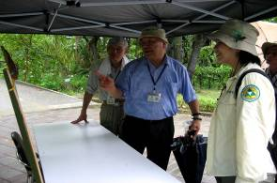
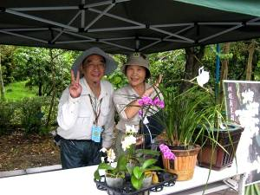 | 